Paveikslėlis, kuriame yra tekstas, ekrano kopija, Šriftas, skaičius

Automatiškai sugeneruotas aprašymasPaveikslėlis, kuriame yra tekstas, ekrano kopija, Šriftas, programinė įranga

Automatiškai sugeneruotas aprašymas



Paveikslėlis, kuriame yra tekstas, ekrano kopija, Šriftas, skaičius

Automatiškai sugeneruotas aprašymas

Paveikslėlis, kuriame yra tekstas, ekrano kopija, Šriftas, skaičius

Automatiškai sugeneruotas aprašymas



Paveikslėlis, kuriame yra tekstas, ekrano kopija, Šriftas, skaičius

Automatiškai sugeneruotas aprašymas



Paveikslėlis, kuriame yra tekstas, ekrano kopija, Šriftas, skaičius

Automatiškai sugeneruotas aprašymas



Paveikslėlis, kuriame yra tekstas, Šriftas, ekrano kopija

Automatiškai sugeneruotas aprašymas



Paveikslėlis, kuriame yra tekstas, ekrano kopija, Šriftas, programinė įranga

Automatiškai sugeneruotas aprašymas



Paveikslėlis, kuriame yra tekstas, Šriftas, ekrano kopija

Automatiškai sugeneruotas aprašymas



Paveikslėlis, kuriame yra tekstas, ekrano kopija, Šriftas, skaičius

Automatiškai sugeneruotas aprašymas



Paveikslėlis, kuriame yra tekstas, ekrano kopija, Šriftas, skaičius

Automatiškai sugeneruotas aprašymas



Paveikslėlis, kuriame yra tekstas, ekrano kopija, programinė įranga, Šriftas

Automatiškai sugeneruotas aprašymas



Paveikslėlis, kuriame yra tekstas, ekrano kopija, Šriftas, programinė įranga

Automatiškai sugeneruotas aprašymas

Paveikslėlis, kuriame yra tekstas, ekrano kopija, Šriftas, skaičius

Automatiškai sugeneruotas aprašymas

Paveikslėlis, kuriame yra tekstas, ekrano kopija, Šriftas

Automatiškai sugeneruotas aprašymas



Paveikslėlis, kuriame yra tekstas, ekrano kopija, Šriftas, skaičius

Automatiškai sugeneruotas aprašymas



Paveikslėlis, kuriame yra tekstas, ekrano kopija, Šriftas, skaičius

Automatiškai sugeneruotas aprašymas



Paveikslėlis, kuriame yra tekstas, ekrano kopija, Šriftas, programinė įranga

Automatiškai sugeneruotas aprašymas



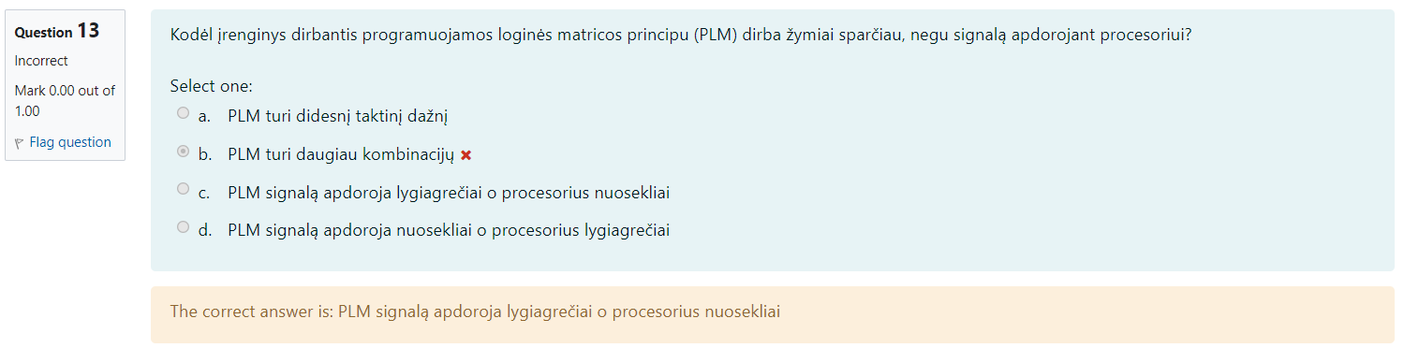



Paveikslėlis, kuriame yra tekstas, Šriftas, ekrano kopija

Automatiškai sugeneruotas aprašymas



Paveikslėlis, kuriame yra tekstas, ekrano kopija, Šriftas, programinė įranga

Automatiškai sugeneruotas aprašymas



Paveikslėlis, kuriame yra tekstas, ekrano kopija, skaičius, programinė įranga

Automatiškai sugeneruotas aprašymas



Paveikslėlis, kuriame yra tekstas, ekrano kopija, Šriftas, skaičius

Automatiškai sugeneruotas aprašymas



Paveikslėlis, kuriame yra tekstas, ekrano kopija, Šriftas, programinė įranga

Automatiškai sugeneruotas aprašymas



Paveikslėlis, kuriame yra tekstas, Šriftas, programinė įranga, ekrano kopija

Automatiškai sugeneruotas aprašymas



Paveikslėlis, kuriame yra tekstas, Šriftas, ekrano kopija

Automatiškai sugeneruotas aprašymas



Paveikslėlis, kuriame yra tekstas, ekrano kopija, programinė įranga, skaičius

Automatiškai sugeneruotas aprašymas



Paveikslėlis, kuriame yra tekstas, ekrano kopija, programinė įranga, Šriftas

Automatiškai sugeneruotas aprašymas



Paveikslėlis, kuriame yra tekstas, ekrano kopija, programinė įranga, skaičius

Automatiškai sugeneruotas aprašymas



Paveikslėlis, kuriame yra tekstas, ekrano kopija, programinė įranga, Tinklalapis

Automatiškai sugeneruotas aprašymas



Paveikslėlis, kuriame yra tekstas, ekrano kopija, Šriftas, programinė įranga

Automatiškai sugeneruotas aprašymas



Paveikslėlis, kuriame yra tekstas, ekrano kopija, Šriftas, skaičius

Automatiškai sugeneruotas aprašymas



Paveikslėlis, kuriame yra tekstas, ekrano kopija, Šriftas, skaičius

Automatiškai sugeneruotas aprašymas



Paveikslėlis, kuriame yra tekstas, ekrano kopija, Šriftas, skaičius

Automatiškai sugeneruotas aprašymas



Paveikslėlis, kuriame yra tekstas, ekrano kopija, Šriftas, skaičius

Automatiškai sugeneruotas aprašymas



Paveikslėlis, kuriame yra tekstas, ekrano kopija, Šriftas, programinė įranga

Automatiškai sugeneruotas aprašymas

